6.2.4. Sovuq taomlarni tayyorlash texnologiyasi
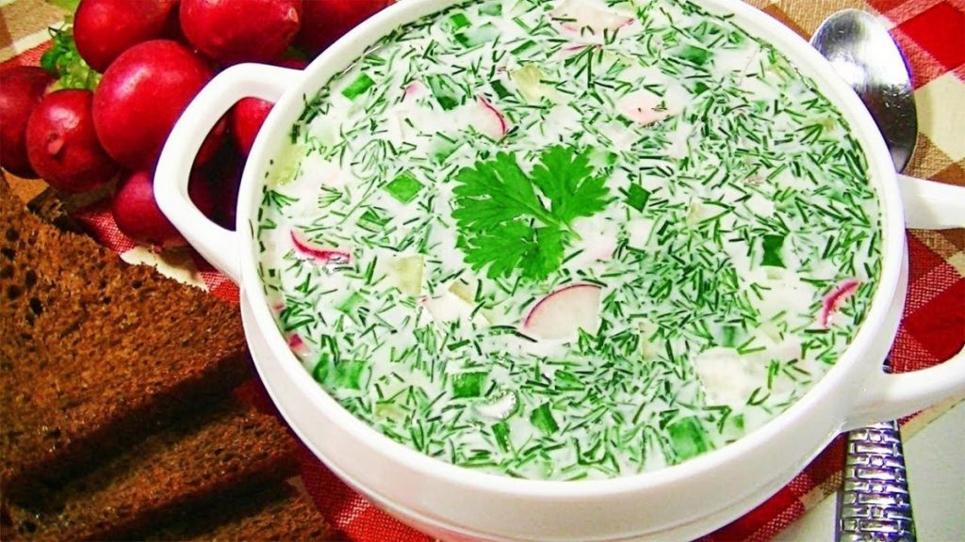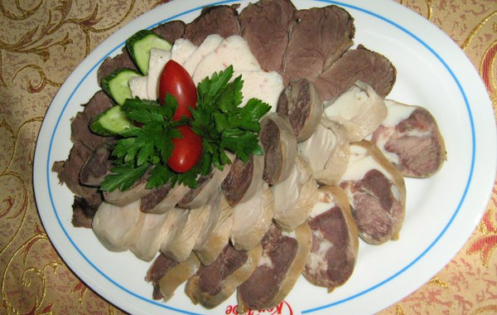
Sovuq -taom iste’mol kilishdan oldin beriladi. Bunday xollarda ularni ishtaxa ochuvchi va asosiy taomlar tarkibini to‘ldirishda oxirgi rol o‘ynovchi gazaklar deb nomlashadi. Nonushta va kechki ovkat taomnomalarida yaxna taomlar asosiy taom bo‘lib xizmat kiladi. Sovuq taomlarni tayyorlash retsepturasi va usuli turlicha. Ularning ba’zi biri achchik ta’mli (kilki va seld gazaklari, achitilgan karam, tuzlangan ko‘zikorin gazaklari) bo‘lsa, ba’zilariga achchik dorivorlar va sardaklar gorchitsa, xren, mayonez sardagi beriladi. Banket taomlari assortimentida pishlok, balik, parranda filesi, balikli kiyma kabi tayyorlash usuli murakkab bo‘lgan taomlar bilan bezatishda aloxida e’tibor beriladi. Yaxna taomlar salat idishlar, gazak likopchalar, metall va keramikali likopchalar va vazalarda tortiladi. Yaxna taomlar tayyorlashda maxsulotlarga, ko‘pincha, issiklik ishlovi berilgandan so‘ng mexanik ishlovi beriladi. Natijada ikkinchi darajali mikroblar paydo bo‘ladi. SHuning uchun yaxna taomlar tayyorlash, saklashda sanitariya koidalariga rioya kilish talab etiladi. Bundan ko‘rinib turibdiki texnologik jarayonni shunday bajarish kerakki, issik ishlov berish, mexanik ishlov berishdan so‘ng bajarilsin. Masalan: sabzavotlarni qaynatib sovitilgandan so‘ng archib maydalamasdan, balki tozalab, maydalangan sabzavotlarni kaynatish, dimlash pishirish kerak. Ko‘lda bajariladigan ishlar sonini mumkin kadar kiskartirish zarur. Gazaklarni o‘lchashda maxsus o‘lchagichlar, maxsulotni joylashtirishda maxsus sanchkilardan foydalanish kerak. Yaxna sovuk taomlar tayyorlash uchun yarim tayyor maxsulotlarni saklash muddatini kiskartirish zarur va tayyor bo‘lgan maxsulotlarni saklashda xarorat tartibini kattik nazorat kilish kerak. Yoz kunlarida balik va go‘sht maxsulotlaridan ko‘ymali taomlarni tayyorlash ta’qiqlanadi.

